
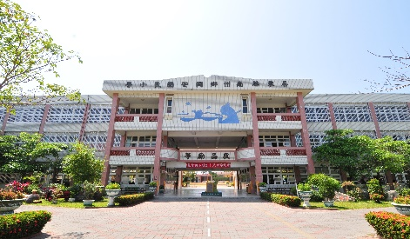

同安 同心園
第35期
發行人 屏東縣同安國小校長 蔡信東
中華民國108年12月25日


【給家長的一封信】
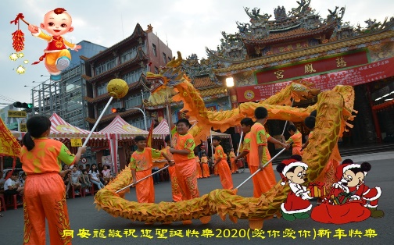
同安、同心、同在
七年前我們接受縣府教育處的校務評鑑獲得特優的成績，今年再度輪到評鑑，雖然成績還未公布，但是我們展現出親師生強大的愛校共識與教學成效令諸位評審讚譽有加。
評審們送給我們同安、同心、同在的總結語～
同安：我們建置一個防霸安全的校園，讓家長放心將孩子交給我們、讓孩子安心在此快樂學習、也讓老師們在一個無工作壓力負擔的環境下作育英才。
同心：不論教學或行政、家長或社區、不論孩子的年級，大家共同守護同安校園，一起為孩子的教育付出心力、一同努力澆灌這愛的學園。
同在：校譽好壞是一道時間軸不斷滾動所締造的，過去的努力成就現在的美好，唯有把握現在的美好再持續精進才能永續校務發展。我們同在這裡，同安是我們共同的家。此刻，親師生全體都想學校愈來愈好，也都希望看到同安永續經營，讓同安更加卓越是我們共同的願景。
天冷了，但是同安家人的心更加堅持、你我手握著手，心會更加溫暖，同安的未來有你、有我！
敬祝大家 ★Merry Christmas & Happy New Year 聖誕快樂＋新年快樂★ 校長 蔡信東 敬上108/12/25
感謝天下雜誌與台積電希望閱讀贈書活動 9月10日
感謝天下雜誌教育基金會與台積電文教基金會『希望閱讀』贈書活動。今早全校師生大學堂時間，由蔡主任向全體同學介紹，感謝天下雜誌教育基金會與台積電文教基金會(希望閱讀)贈書本校100本，藉此鼓勵孩子們要多讀書，蔡主任強調：校長一直以來不斷地勉勵大家，希望大家要持恆養成終身學習閱讀好書的良好習慣，同時期望各位親愛的家長，共同參與孩子的學習成長，支持『同安悅讀閱享受』書香家庭活動，陪孩子一起讀好書。
接著，頒獎表揚暑假作業寫作優良同學，肯定您的學習精神表現。另導護溫老師公開表揚學生大隊長劉豐震，讚揚其主動負責樂於助人的精神...
愛的月餅，溫馨滿人間 9月12日
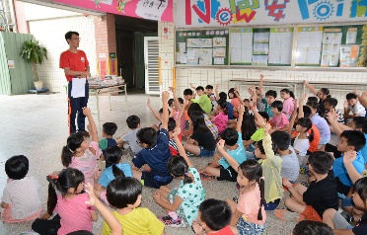

真的好窩心…感恩『喜憨兒基金會』溫馨地送愛到偏鄉活動，把一顆顆充滿正能量的月餅，送給偏鄉學童與家人一起品嘗，讓愛循環。
方才第二節下課，蔡主任及謝主任，代表校長將『喜憨兒基金會』充滿月圓之愛的月餅，一一送到每一位學童手上，蔡主任表示：非常感謝社會各界善心大德，踴躍支持照顧『喜憨兒』的善舉，讓喜憨兒將這份愛的循環轉動，回饋給偏鄉學童，同時也讓偏鄉學童有機會與喜憨兒們一起互動，更讓學童們了解到這個社會是充滿愛的，希望未來各位學童長大後有能力也能對這個社會做出貢獻，把愛傳下去。
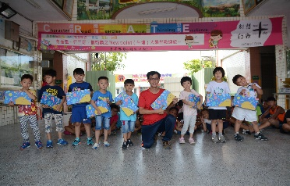

焦點人物
總務主任 謝麗惠
謝主任自民國85年到校服務至今擔任總務主任24年。凡是學校任何設備、教學器材她都能鉅細靡遺說給你聽。常常在晚上及假日還在學校看到她的身影，為了校務推動不捨晝夜，她真的把同安當作第二個家。今年學校的許多大工程：通學步道、校門景觀、耐震補強、社區共讀站、風雨球場等都仰賴她的總務專業能力，在用心積極下一一完成，說她是同安國小的媽祖婆一點也不為過。
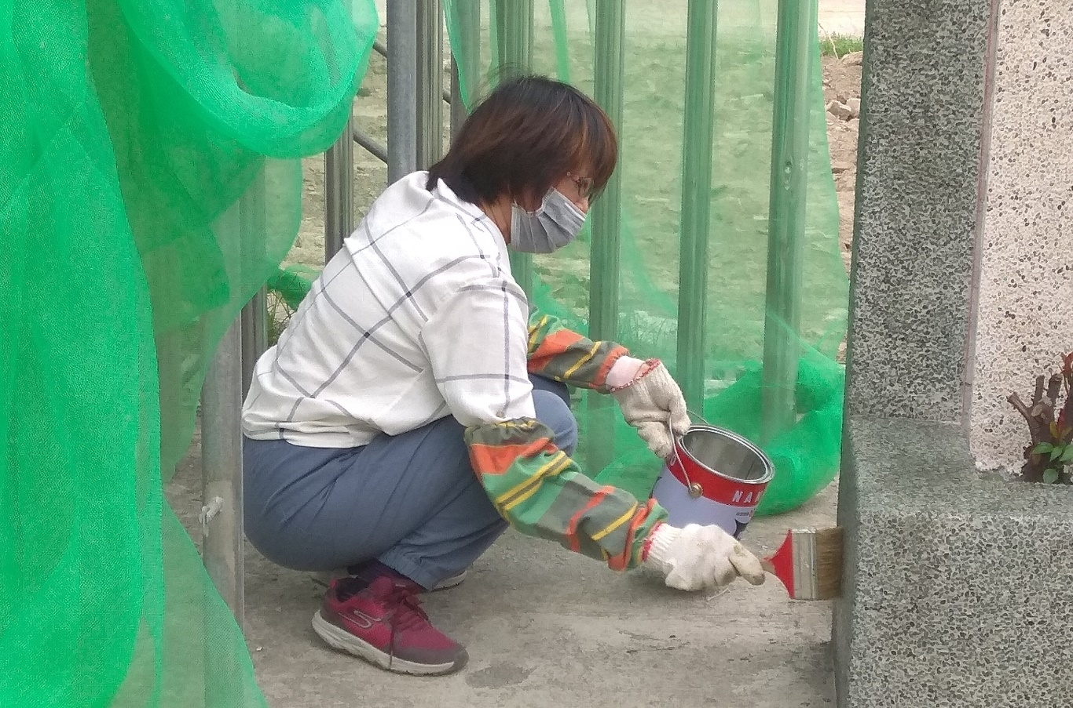

教導主任 蔡錦豐
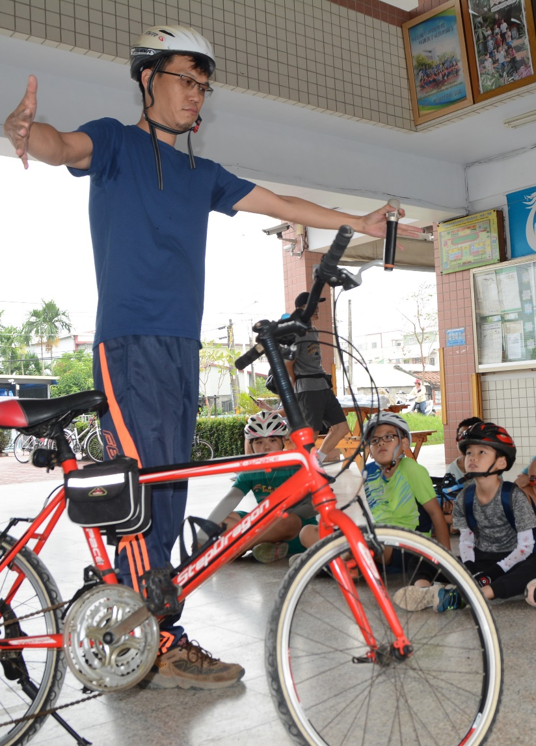
蔡主任自民國89年到職已20年，擔任過導師、教務組長。自104年至今任教導5年。堪稱是同安的靈魂人物，也是全縣第一位實施機器人課程的老師，蔡主任以他小時的求學成長經驗缺乏照顧而特別關心弱勢孩子，常利用假日帶著學生去做公益服務學習，也會留學生到校上因材網進行補救教學。為了同安學校願景：品格、運動、閱讀、友善、思考、卓越，主動申請多項計畫，如品格深耕、防制霸凌領航學校、兒福關懷弱勢補助、培龍計畫等。他所有的發心都在孩子的學習上，是個令孩子及家長非常認同敬佩的老師。
家長委員會當選名單

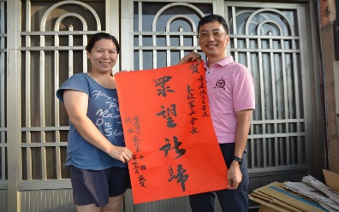
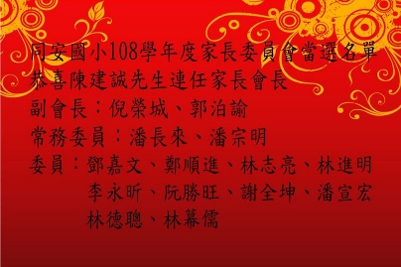
同安學子因有您而更加茁壯...
蔡校長表示：感謝各位家長委員長年來的大力支持，讓我們在辦學路上不孤單，也讓同安國小日益茁壯，更加精緻優質，感恩您！

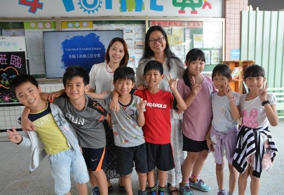

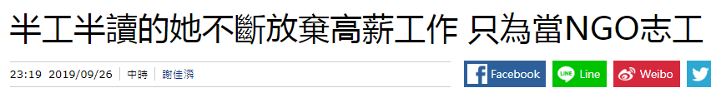
尤妙文小姐蒞臨演講 9月24日

職場女強人尤妙文為當NGO（非政府組織）志工不斷放棄高薪工作，但豐富的社會經驗與國際觀早讓她成為商界搶手人物，許多公司都表態等她返台任職。但她看重的仍是生活與教育，因此趁下周出國當志工前，趕到同安國小為學童種下「施比受更有福」的種子。
現年51歲的尤妙文從小家境不富裕，高中開始半工半讀直到大學畢業，而出社會後雖找到不錯的工作，但二、三年後便毅然決然離職跑到柬埔寨當志工，她說，「當下沒想太多，只覺得我應該去看看，也許可以幫到忙」。而當完志工後，她雖返台工作，但期間依舊「不安分」，不是又突然離職跑到荷蘭讀商、加拿大學法文，就是到印度、希臘當NGO志工，她因豐富的社會經驗與國際觀，讓不少公司搶她當高級主管。
「當志工會上癮！」談起這段志工生涯，尤妙文興奮地說，會當志工純屬有緣，當時若不是朋友相約，她也不會想嘗試，而後就是愛上、成癮了，很多人好奇她哪來的勇氣，願意為他人放棄舒適圈，其實一路走來只是印證「施比受更有福」。得知同安國小有服務學習課程，便在姐姐的引薦下到校分享。她坦言，她無偉大夢想要改變任何人，只想將種子種下，單純呈現服務時受到的感動。
親職教育座談會及班親會 9月27日
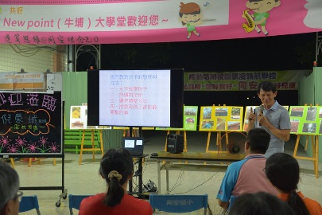
昨夜親職講座再次邀請到前家長會長，現任副會長倪爸(倪榮城先生)蒞校分享(家長與孩子共同成長學習)：
●倪爸說，他給三個愛女的座右銘是：
老大：捨得；老二：與人為善；老三：勿求事事完美。

●倪爸表示，他與夫人教育孩子的態度與方法：
一、永不放棄孩子。二、持續的陪伴。三、隨時調整方法
四、把教育孩子當作最要緊的事【沒有最好的教育方式，只有最適性的方式】
●與大家共勉：一輩子要做的事~運動，及學習音樂與藝術。
藝術家鏡頭下『同安親師生車騎活動之美』 10月5日
感謝水林藝術空間薛資霖老師，全程參與一至三年級的車騎活動，並為大家留下了騎跡藝術之美，藝術家攝影的角度，真實地(抓得住我)...謝謝薛老師...
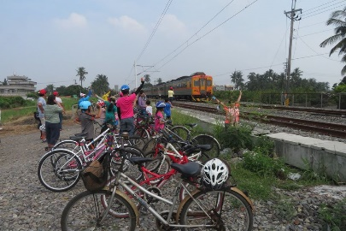
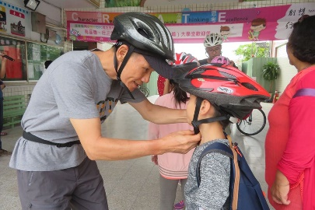
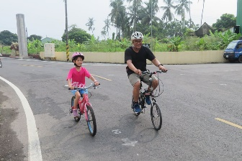
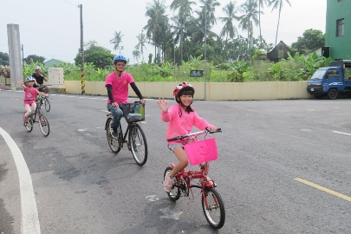
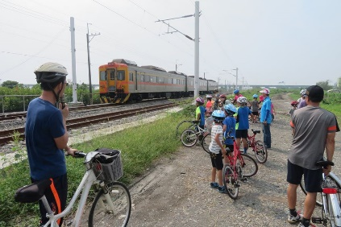
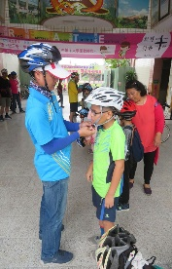
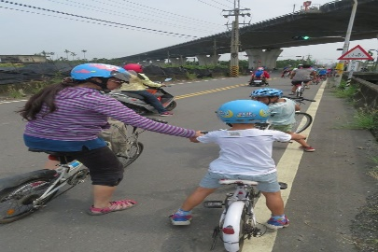
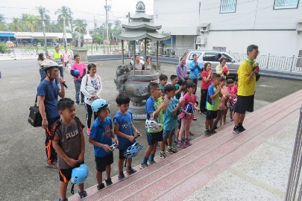
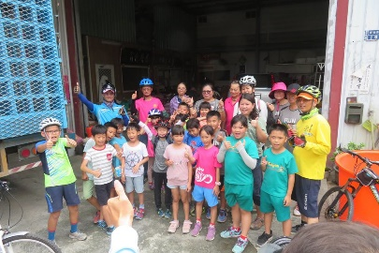
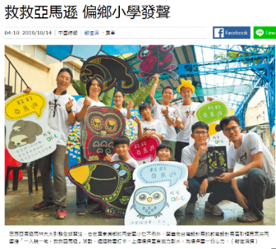
救救亞馬遜 偏鄉小學發聲 10月9-11日 中國時報記者謝佳潾報導

巴西亞馬遜雨林大火引發全球關注，位在屏東偏鄉的同安國小規畫課程，並搭上台灣設計展順風車，由學童在教育設計展區引領民眾共同響應「一人說一句，救救亞馬遜」活動，透過臉書打卡、上傳環保宣言接力影片，為環保盡一份心力。
同安國小指出，「一人說一句，救救亞馬遜」是透過台灣設計展屏東菸廠展區的教育設計展擺攤，由小朋友引領參展民眾錄下自己的環保宣言，同時在影片中邀請3位好友加入接力的活動，透過臉書、群組的打卡與傳送影片，引發大家關注全球環保議題。
雖然我們沒有辦法像李奧納多可以捐出1.6億，但可以用自己的方式來愛地球」，活動指導老師溫昇泓說，學生在擺攤前已透過學校設計的DFC（全球孩童創意行動挑戰）課程，學習感受、想像、實踐與分享等4步驟，啟動為環保盡份心力的正向能量。
「幫忙救救亞馬遜的動物！」學生劉豐震雖然面對鏡頭會害羞，但一想到雨林裡的動物將因大火而無家可歸，還是鼓起勇氣錄下自己的環保宣言，希望參展的大小朋友都能注意到這件事。
同安國小校長蔡信東說，雖然孩子年紀很小，亞馬遜很遠，但培養他們自發互動與共好的素養很重要，也盼藉由他們喚醒大人們的環保意識，體認到自己是全體人類的一份子，要為地球盡一份力。
萬聖節晨間版英語教學話劇般活動 10月31日

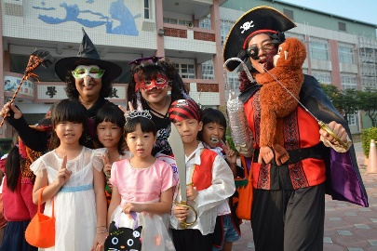
同安真是一所跟得上國際化的學校，校長、本週導護梁惠珍老師、音樂科任王薇老師、翁老師、溫老師很早就到校，以HALLOWEEN的變裝妝扮迎接孩子們上學，校長同時用HAPPY HALLOWEEN 、TRICK OR TREAT等英語對話，與學童們互動…，只要能跟著說英語，and Say thank you，不用搗蛋，就Get a candy，另外不只得到一把糖果而已喔，接著還有candy箱拿糖果「有捨才有得」闖關，太貪心拿太多就拿不出來活動。(大人手想要伸進拿糖果是沒辦法的，嘻嘻！)
家長們都非常支持學校的活動，為孩子精心打扮，從照片中就可以得知媽媽們有多用心，姸頻說，媽媽早上六點就開始幫她化妝。
108年大鵬灣親子單車推廣活動1109
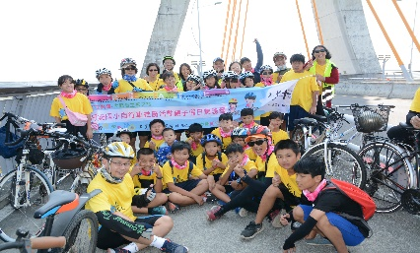
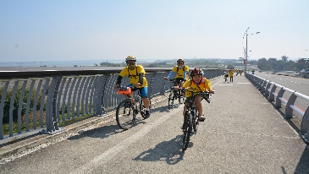
108年大鵬灣親子單車推廣活動，高年級挑戰跨海大橋艱難的上坡，但小朋友的笑容仍然掛在臉上，可見他們有多開心......
校長、王薇老師、溫老師，於大鵬灣完騎後，在(鐵達尼船頭)帶領同安師生演唱同安國小校歌【...山川鐘秀人傑地靈...砥礪罔停...】，獻給南州國小家長會長彭順星及師生，感謝您周末假期一起來參與(單車推廣活動)，校長彷彿在說，單車不單因有您同行，單車如學習莫停歇，您試想，如果單車不前行就會腳著地而停下來，所以我們要相互勉勵莫罔停，向前行就對了...就如同鐵達尼電影的經典語錄【I will never let it go，Jack， I will never let it go.我不會放棄的，傑克，我永遠不會放棄。
家欣媽媽(陳玉萍)表示：ㄧ早跟著孩子參加學校車騎活動，雖然只是ㄧ路跟拍，但看到孩子們那麼有動力，真心覺得學校能辦這個親子活動很讚！！
3-5年級校外教學(佛陀紀念館2019國際書展暨蔬食博覽會) 11月11日

您瞧孩子們在大佛座前，學習佛陀的【八風吹不動，端坐紫金蓮】的境界，是不是維妙維肖，另外，校長還帶著孩子們上演【千手觀音】，真的超可愛的ㄚ！…還有，師生們在大佛平台上，一一寫下自己的祈願卡，呈列在大佛座前祈福……
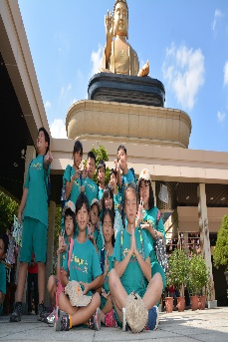
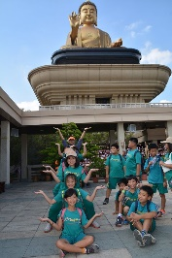
今天三四五年級的小朋友校外教學來到一年一度的國際書展，【三好館】中的義工媽媽強調，每年佛光山舉辦這個活動，最主要的重點就是期望大家做到九個字，也就是說好話、做好事、存好心，成為三好兒童。
感謝五和塔(舉行佛化婚禮場地)的師父，送所有師生人人一串撲鼻香的佛珠，願大家人人吉祥安康……
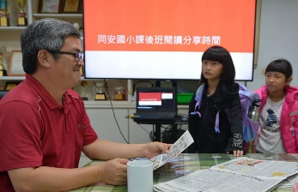
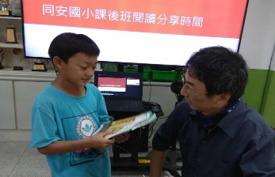
課後班閱讀分享時間 11月26日

今天放學後，校長及曾老師，特別聆聽課照班的孩子分享近期閱讀的心得，凡肯講且分享表達內容明確者，有賞！
孩子們大排長龍等著跟校長及曾老師分享，東哥校長表示，課後班閱讀分享時間，最主要除了瞭解孩子們近日內(閱讀悅享受)的情形外，並同時期望孩子藉由如此的閱讀分享，訓練其表達的能力。
超有FU的說故事賽事 12月3日

108學年度上學期校內語文競賽，今天早上同安大學堂全校集合時間熱烈開講，進行第一場的賽事(說故事比賽)。
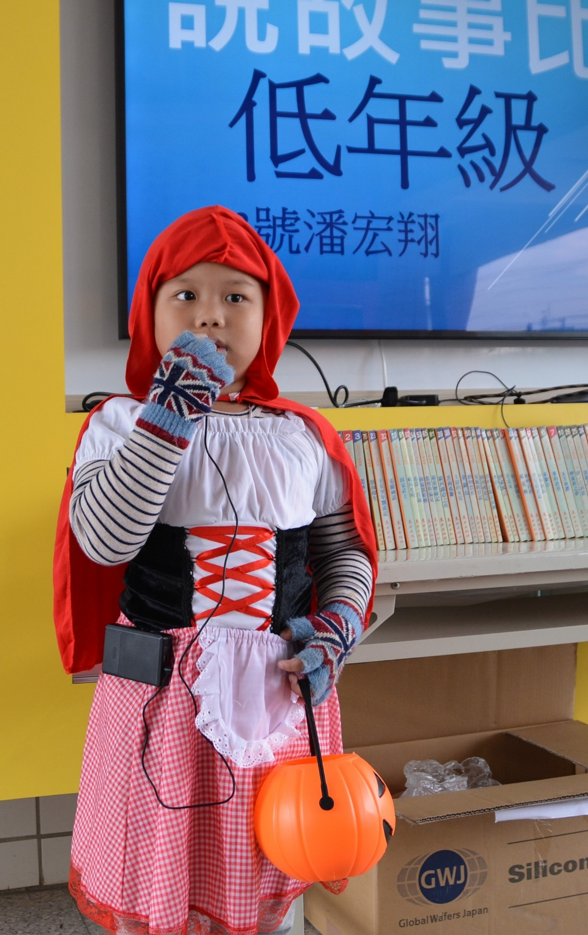
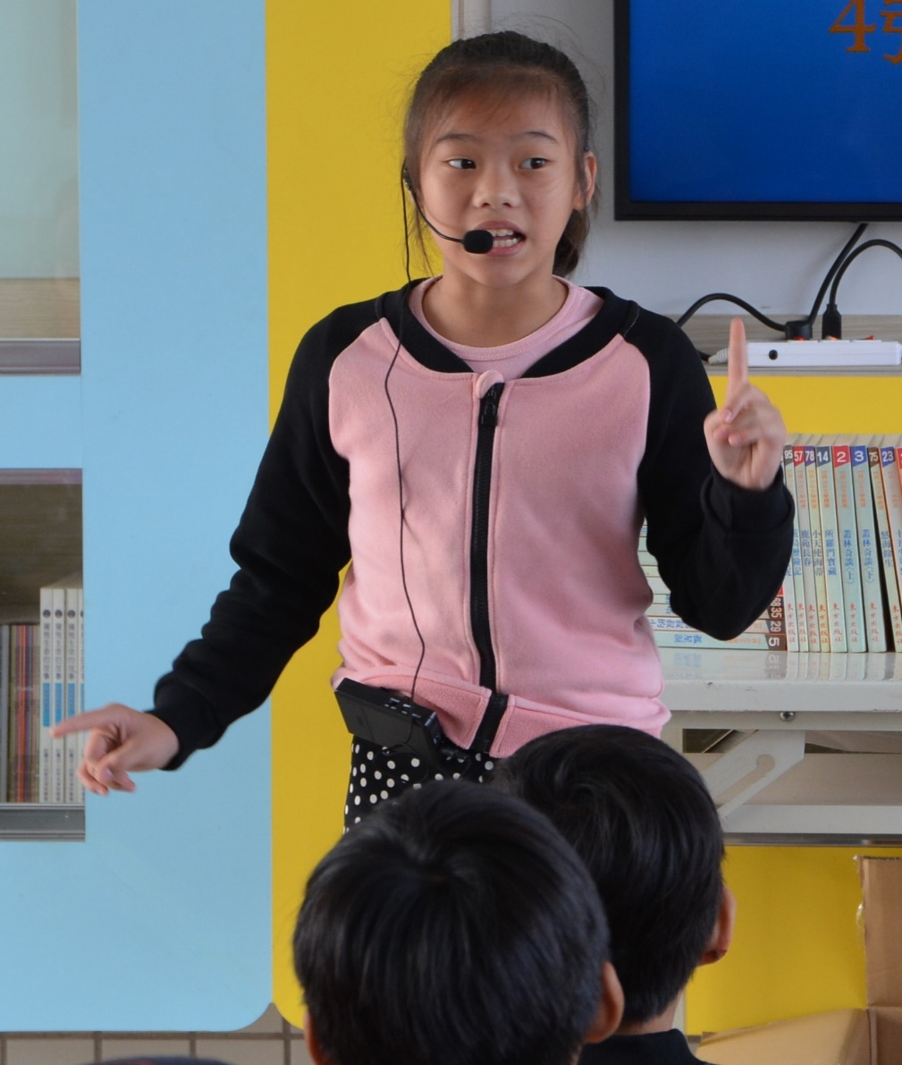
校長從頭聆聽到尾，了解每位孩子說故事的功力，蔡主任事前已備好了參賽者的背景字幕並依序迅速更換，曾老師及佳怡老師管制每位選手出場序，昇泓老師及各班導各自錄下了精彩的鏡頭，還有玥玲及帛翔的媽咪親到場給孩子加油打氣，幾位參賽者精心打扮開講，及看到姸頻在後台把握最後黃金時間複習再複習，實在是最認真的參賽者。
小編覺得這是一場【超有FU的說故事賽事】…孩子的表現真的太令人驚艷了，再次感謝學校的用心，讓孩子在長期的樂在學習環境中得到啟發，勇敢上台侃侃而講……

同安之光

感謝同安國小師長辛苦營造了樂在學習的多元學習環境，讓我在這(近朱者赤)的氛圍中，得到【永不放棄】的啟發，勇往直前…感恩啦 思諭敬上
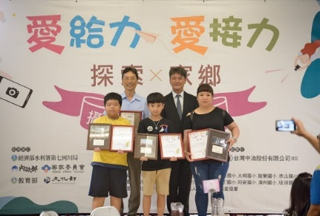
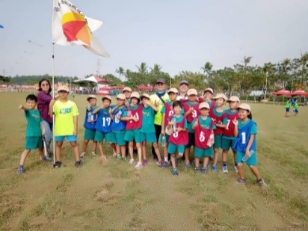
恭喜本校榮獲樂樂棒球賽冠軍
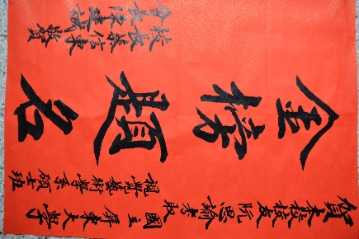

恭喜豐震、暐智、旻熙
獲選小小攝影家殊榮
同安童心學習最安心
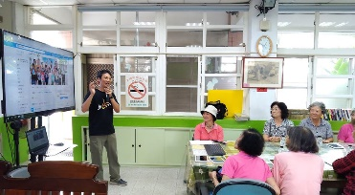
1080907初老護老系列
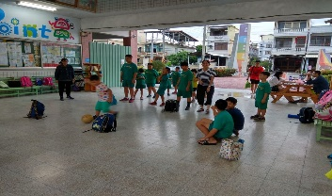1080904課後班就地取材玩遊戲
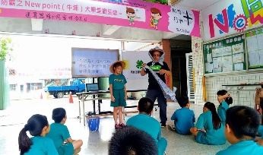
1080909家鄉早期農業緬懷系列--刈稻飯
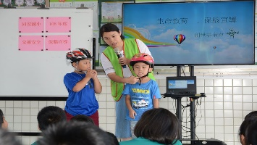
1080920創世基金會蒞校「保腦宣導」
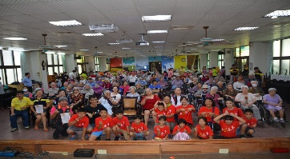
1081019全國公益日公益演出

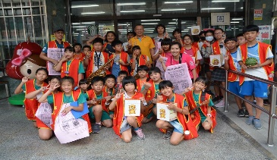
1081101順手捐發票救救癡老人街頭勸募
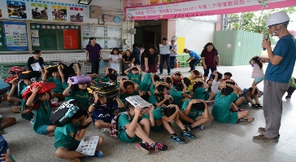
1080920(地震避難掩護演練)
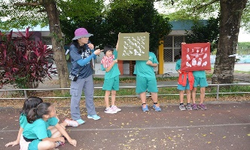
1080930 高雄青鳥飛來傳音

